Деятельность библиотеки в условиях дистанционного образования.
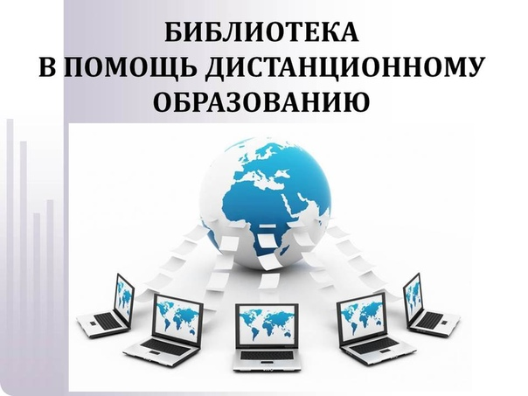
Библиотечно-библиографическое обслуживание читателей мы обычно связываем с работой читателей в библиотеке (с еѐ фондом, каталогами и др.) рассматривая при этом библиотеку как единое технологическое и физическое пространство. Интернет создал возможности для дистанционного, т.е. внешнего библиотечного обслуживания и формирования эффекта присутствия. Поэтому сегодня библиотеку можно назвать дистанционной обслуживающей системой. Физические параметры здания перестали иметь какое - либо значение, поскольку для удалѐнного читателя не важны внутренняя архитектура библиотеки, еѐ расположение, а важен только сетевой статус.
На данный момент имеются все предпосылки рассматривать дистанционное обслуживание как новую перспективную библиотечную технологию. Многие библиотеки успешно применяют эту форму, однако пока она не получила широкого распространения. К тому же для этого не созданы нормативная, методическая и правовая базы. Для дистанционного обслуживания библиотекам целесообразно сформировать специальные отделы, способные выполнять весь объѐм работ по регистрации, вести базу данных пользователей, профиля их интересов, поддерживать неформальный диалог с читателями. Каковы же положительные и отрицательные стороны дистанционного библиотечно-информационного обслуживания, каков его информационный потенциал при различных способах реализации? Рассмотрим в данной статье варианты дистанционного обслуживания.

Обслуживание по программе скайп.
Область преимущественного использования общения по скайпу - установление контакта пользователя и библиотеки, сообщение читательской потребности, еѐ уточнение и формулирование запроса. Такой вид обслуживания важен потому, что способствует персонализации контакта между библиотекарем и читателем - исчезает обезличивание общения, поскольку проявляются индивидуальный интеллект и эмоциональный статус человека. В то же время общение по скайпу при поиске информации не всегда необходимо. В ряде случаев наиболее целесообразно обслуживание по электронной почте. И скайп, и электронную почту следует использовать для обслуживания в комплексе как взаимодополняющие.


Обслуживание в режиме диалога.
В процессе диалога библиотека выполняет консультативную, рекомендательную и обучающую функции. Удельный вес этих составляющих может различаться и зависит от квалификации читателя и библиографа. Развитие диалога может инициироваться обеими сторонами. Как и во всяком процессе обучения, учитель (библиограф) может выбирать вектор обучения в зависимости от уровня знаний, которыми владеет ученик (читатель). В свою очередь, продвинутый читатель может уточнять свою потребность, если результаты поиска информации или представления библиографа о предмете поиска, на его взгляд, не вполне достаточны.

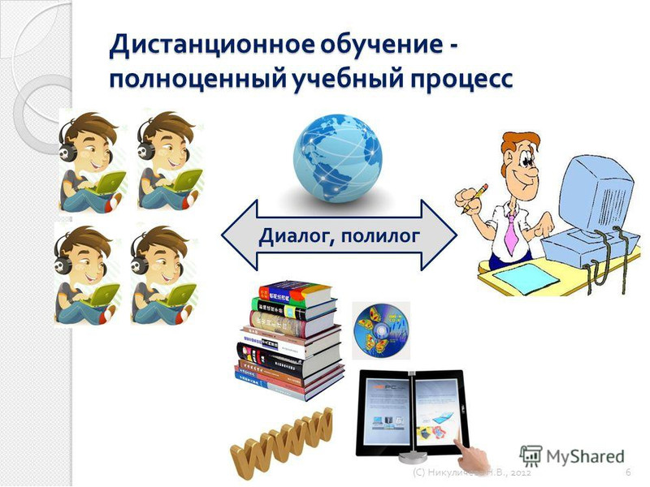

Дистанционные читательские конференции.
Дистанционные читательские конференции давно и стабильно вошли в число наиболее востребованных форм библиотечной деятельности. Они открывают принципиально новые возможности для работы с читателями, которые, выбрав интересующую их тему, могут зарегистрироваться и принять участие в таком мероприятии. В отличие от обычных конференций, которые проходят в здании библиотеки, дистанционные могут проводиться параллельно, быть разной продолжительности и по-разному организованы. Дистанционные читательские конференции требуют тщательной технической и методической разработки. При этом нет необходимости каждый раз изобретать новые методы и формы - можно заимствовать известные и хорошо отработанные технологические схемы из других сфер деятельности. Преимущества дистанционных мероприятий могут быть продемонстрированы также на примере выставок новых поступлений. Дистанционный вариант позволяет представлять новые книги с оглавлениями, списками литературы, ссылками на подобные публикации других или тех же авторов. Также появляется возможность вести диалог по каждой экспонируемой книге. То есть выставку можно заставить "говорить". Одно из главных условий, дистанционные конференции и выставки требуют тщательной режиссѐрской подготовки. В противном случае эти мероприятия будут дискредитированы, ещѐ не начавшись.


Остаётся шекспировский вопрос - "Быть или не быть?" библиотеке в дистанционном образовании. Многие библиотеки ответили на него положительно и решают следующую задачу - "Какой должна быть деятельность в дистанционном образовании?". Этот поиск, как и всѐ инновационное, связан с риском. Дать отрицательный ответ куда спокойнее. Однако он не сулит никакой позитивной динамики развития. А отставание в нашем бурно развивающемся, информационно насыщенном мире очень опасно.

